Pi Vision

*În secolul XXI, robotul va prelua locul pe care îl ocupau sclavii în cadrul civilizaţiilor antice. (Nikola Tesla)*

Cuprins

**Utilitate practică**

Aspecte generale 3

Clasa produsului 3

Scenarii de utilizare 4

**Mecanică**

Complexitate mecanică 5

Eficiență în construcție5

**Electronică**

Microprocesor 6

Microcontroller 6

Circuite 7

Componente 8

Alimentare 9

Accesibilitate 11

Eficiență în construcție 11

**Software**

Raspberry Pi 12

Raspberry pico 14

Moduri de rulare 15

**Design industrial**

Proiectare și construcție 16

Timp de construcție 17

Eficiență in construcție 18

Resurse web 18

Planuri de dezvoltare 19

Capitolul I. Utilitate practică

Pi Vision este o platformă modulară tip webcam inteligent. Are scopul de a încadra corect subiectul într-un cadru fără a reduce calitatea imaginii. Poate fi folosit drept periferic, procesarea de imagine este realizată activ de dispozitiv, așadar performanțele computerului la care este conectat nu sunt afectate. Este ideal pentru streaming sau videoconferințe.

Webcam-ul este complet autonom și funcționează indiferent de mediu. Singurul criteriu de funcționare este prezența unui subiect care trebuie ținut în centrul cadrului.

Este util în orice spațiu de lucru care necesită conexiune video. Poate fi folosit atât pentru monitorizarea unor subiecte cât și pentru conferințe video sau streaming. Modulul este compact și poate fi accesat prin WiFi, acesta poate fi alimentat atât la priză cât și de la o baterie.

Spre deosebire de alte dispozitive tip gimbal care au funcții inteligente de urmărire a subiectului, toată procesarea de imagine se face local, așa că nu consumă resurse suplimentare asigurând o funcționare rapidă și eficientă.

Prezintă o multitudine de moduri de rulare, fiind aplicabil în orice domeniu, atât pe plan industrial cât și pe plan personal. Este proiectat eficient și ușor de printat 3D, poate fi construit de oricine indiferent de competențele tehnice, ghidul de asamblare fiind detaliat. Fabricarea în masă este posibilă fără prea multe modificări. Costul de producție este mediu, aproximativ 1200 de lei. Prețul mediu al dispozitivelor tip gimbal AI este de 900 de lei, dar necesită un smartphone pentru a funcționa. Cu toate că amprenta pe birou este ceva mai mare decât a unui gimbal comercial, construcția compactă și înălțimea redusă asigură o bună integrare în majoritatea setupurilor de gaming sau home office.

Scenariile posibile de utilizare pentru Pi Vision includ:

1. Videoconferințe: Pi Vision poate fi utilizat pentru a asigura că utilizatorul este întotdeauna centrul atenției în cadrul unei videoconferințe, fără a fi nevoie de ajustări manuale ale camerei. Acest lucru asigură o experiență fluidă și profesională în timpul întâlnirilor online.
2. Streaming: Platforma poate fi folosită pentru streaming în timp real, fie că este vorba de streaming de jocuri video, de evenimente live sau de alte activități online. Funcționalitatea sa de urmărire a subiectului asigură că acesta rămâne în centrul atenției în timpul fluxului video.
3. Înregistrare de videoclipuri: Pi Vision poate fi utilizat pentru a înregistra videoclipuri de calitate, fie că este vorba de vloguri, tutoriale sau alte conținuturi video. Capacitatea sa de a urmări subiectul asigură că acesta este mereu în cadru, fără a necesita intervenția manuală a utilizatorului.
4. Monitorizarea unui animal de companie: Pi Vision poate fi folosit pentru a monitoriza activitățile și comportamentul unui animal de companie în timp real. Acest lucru este util pentru proprietarii de animale care doresc să supravegheze animalul în timp ce sunt plecați de acasă.
5. Monitorizarea mediului ambiental: Cu ajutorul accesoriilor potrivite, cum ar fi senzori de temperatură, umiditate sau calitatea aerului, Pi Vision poate fi utilizat pentru a monitoriza mediul ambiental în diverse spații, cum ar fi locuințe, birouri sau spații industriale. Această funcționalitate este utilă pentru a asigura un mediu sănătos și confortabil.
6. Integrarea pe un robot mobil: Pi Vision poate fi integrat pe un robot mobil pentru a oferi capacități suplimentare de navigare autonomă, monitorizare a mediului înconjurător și interacțiune cu utilizatorii. Acest lucru extinde gama de aplicații și funcționalități ale Pi Vision în domenii precum cercetarea, explorarea și asistența personală.

Capitolul II. Mecanică

1. Complexitate mecanică

Dispozitivul are două grade de libertate date de cele două servomotoare și asigură o rază mare de acțiune și un cadru larg pentru imagine. Cele două grade de libertate sunt acționate independent, mecanismele de mișcare fiind de tip direct drive. Astfel nu sunt necesare reductoare, curele sau alte modalități de transmisie, butariele fiind montate direct pe axul care iese din fiecare motor. Montarea este una simplă, fiind folosite servo hornurile incluse în pachet, iar datorită masei reduse nu sunt necesare șuruburi pentru asigurarea acestora. De asemenea, platforma este una modulară și acceptă mai multe tipuri de accesorii (kit senzori, kit robot mobil, etc.).

1. Eficiență in construcție

Robotul a fost realizat cu ajutorul printării 3D, motiv pentru care am avut nevoie de un software de tip CAD și de un slicer. Dispozitivul este proiectat în Autodesk Fusion. Are un design modular și ușor de modificat pentru a obține compatibilitate cu alte piese. Poate fi ușor modificat pentru folosirea unor servomotoare mai mici, coborator de tensiune sau placă Raspberry Pi de modele diferite. De asemenea, este proiectat pentru a fi printat fără suport, fiind eficient în consumul de material. În slicer (Bambu Studio), am stabilit orientarea corectă a pieselor pentru a asigura un timp de construcție redus (sub 8 ore de print), dar calitate sporită. Construcția este eficientă prin optimizarea topologică și mijloacele de printare cu risipă minimă de filament.

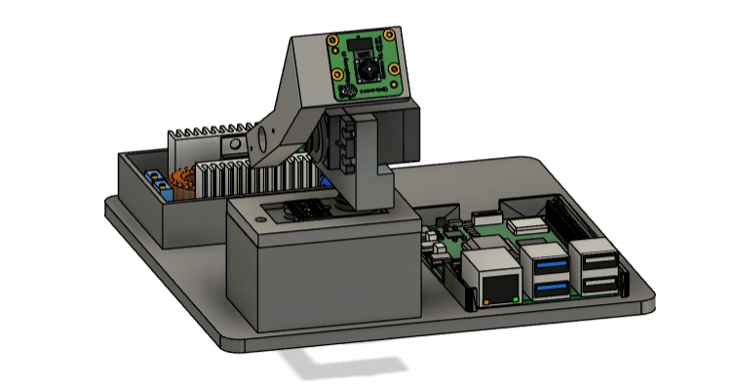

Capitolul III. Electronică

1. Microprocesor

Pentru procesarea de imagine, am ales să folosim un Raspberry Pi model 5 cu 8GB de memorie, datorită posibilității de a adăuga un cooler activ și a camerei de calitate care face parte din ecosistemul său. De asemenea, este o placă compactă, iar consumul de curent este nesemnificativ. Pe lângă procesarea de imagine, Raspberry Pi se ocupă și de transmiterea parametrilor de direcție către microcontroller sau de citirea/interpretarea datelor de la senzori atunci când sunt conectate module de expansiune.

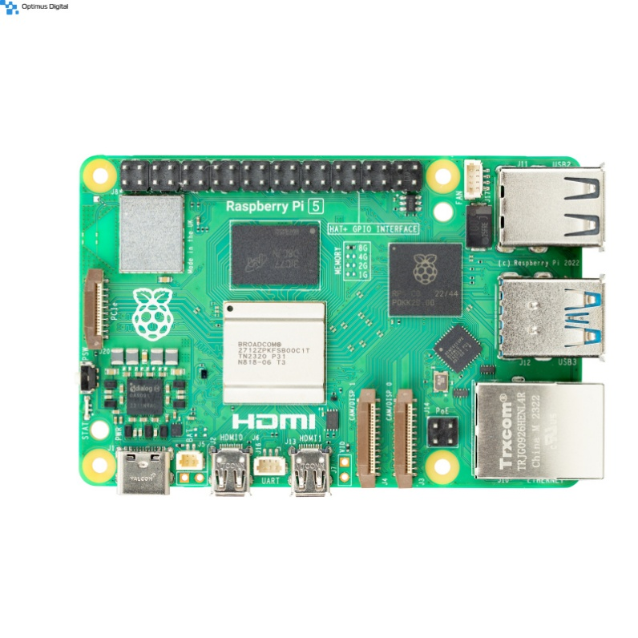

1. Microcontroller

Am optat pentru folosirea unui microcontroller, în acest caz Raspberry Pico, din mai multe motive:

* 1. Evitarea suprasolicitării microprocesorului: Folosirea unui microcontroller separat ajută la distribuirea sarcinilor și la evitarea suprasolicitării microprocesorului principal, în acest caz Raspberry Pi. Alocarea unui fir de execuție pentru fiecare grad de libertate pe microcontroller asigură o gestionare eficientă a sarcinilor.
  2. Controlul motoarelor: Raspberry Pi nu permite controlul direct al motoarelor utilizând pinii GPIO pentru că aceștia suportă doar PWM software, în timp ce servomotoarele nu dispun de această funcție. Prin folosirea unui microcontroller separat, conectat la unitatea principală de calcul prin UART, se rezolvă această problemă, asigurându-se un control precis al motoarelor.

Folosirea unui microcontroller separat, precum Raspberry Pico, conectat la Raspberry Pi prin UART, permite o soluție eficientă din punct de vedere al spațiului, timpului și puterii de procesare, adresând în mod eficient cerințele sistemului.

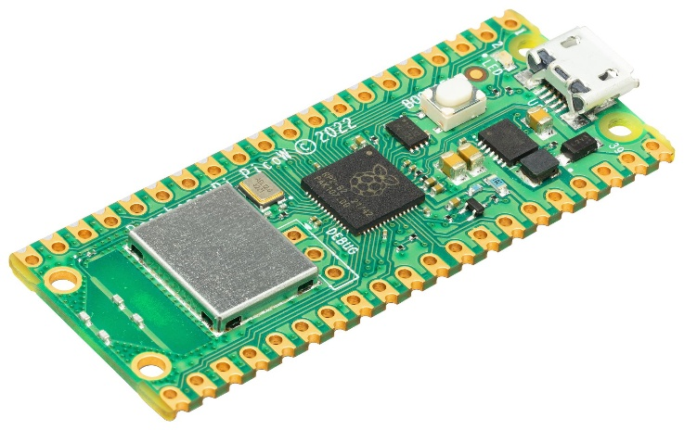

1. Circuite

Microcontrollerul este montat pe o placă PCB construită pe un protoboard, iar toate conexiunile sunt realizate prin intermediul conectorilor cu surub. Această abordare oferă posibilități extinse de expansiune a platformei și elimină necesitatea lipirii efective a firelor. Astfel, sistemul devine modular și permite adăugarea sau schimbarea componentelor fără a fi nevoie de modificări semnificative ale configurației fizice. Utilizarea conectorilor cu surub facilitează și procesul de depanare și întreținere a sistemului, oferind o soluție practică și flexibilă pentru integrarea și dezvoltarea platformei.

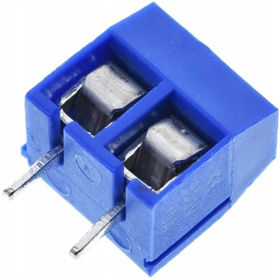

1. Senzori

Când sistemul este utilizat pentru monitorizarea mediului ambiental, se pot folosi senzori de tip Vernier conectați la un microcontroller separat, cum ar fi Arduino Uno. Datele colectate de acești senzori pot fi transmise prin interfața serială către Raspberry Pi, unde vor fi prelucrate și interpretate ulterior. Această abordare permite utilizarea unei game variate de senzori specializați pentru monitorizarea parametrilor specifici mediului ambiental, cum ar fi: umiditatea, concentrația de gaze etc.

Într-o altă configurație, pentru monitorizarea mediului ambiental, se pot monta direct diversi senzori pe Raspberry Pi pentru aplicații generale. De exemplu, într-un setup de acasă, se poate utiliza un senzor PIR (infraroșu pasiv) pentru a detecta mișcarea și a porni sistemul când este activat. În plus, un senzor ultrasonic poate fi folosit pentru a detecta prezența unei persoane la birou, declanșând programul de urmărire facială. Această abordare elimină necesitatea utilizării unui microcontroller separat și simplifică configurația sistemului, permițând monitorizarea mediului ambiental și activarea funcțiilor corespunzătoare direct de către Raspberry Pi.

1. Alimentare

Partea de alimentare a sistemului este alcătuită din două elemente distincte:

Sursa de alimentare redresoare: Această componentă transformă curentul alternativ în 20V curent continuu. Este responsabilă pentru furnizarea unei surse de alimentare primare pentru întregul sistem.

Sursa DC


Coborâtorul de tensiune: Coboră tensiunea de la 20V la 5V, care este tensiunea corespunzătoare atât pentru servomotoare, cât și pentru electronica logică a sistemului. Acest coborâtor de tensiune asigură o alimentare stabilă și potrivită pentru toate componentele din sistem.

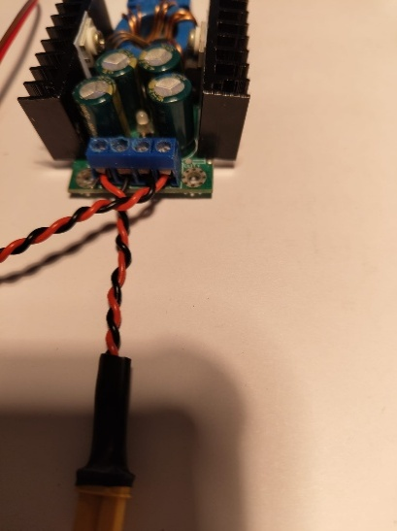

Ambele elemente sunt dotate cu protecție anti-scurt și siguranță pasivă, ceea ce înseamnă că există măsuri de protecție împotriva scurtcircuitelor și a altor probleme de alimentare. Astfel, riscul de distrugere accidentală a componentelor este redus în cazul unei conectări greșite a firelor. Această configurație oferă o soluție sigură și fiabilă pentru partea de alimentare a sistemului.

1. Accesibilitate

Toate componentele sunt montate la vedere și ușor accesibile, iar electronica este concepută în așa fel încât, indiferent de problemă, piesele să fie ușor interschimbabile. Conexiunile sunt sigure, dar au părți expuse, permițând efectuarea de depanări folosind un multimetru fără a fi nevoie să desfacem robotul.

Această abordare oferă un avantaj considerabil în ceea ce privește întreținerea și repararea sistemului, deoarece permite diagnosticarea rapidă și rezolvarea problemelor fără a fi necesar să se demonteze întregul dispozitiv. Astfel, se optimizează timpul și efortul necesar pentru întreținerea și repararea sistemului, facilitând o intervenție rapidă și eficientă în caz de necesitate.

1. Eficiență în construcție

Sistemul este eficient din punct de vedere energetic, fiind compact si folosind componente de mici dinemsinui cu consum redus. Atunci cand este alimentat de la baterie are o autonomie de aproape 2 ore folosind o celula LIPO 2s 75C de 700mAh.

Capitolul IV. Software

Există două dispozitive programabile: Raspberry Pi 5 și Raspberry Pico. Raspberry Pi este responsabil de procesarea imaginii și returnarea direcțiilor, în timp ce Raspberry Pico este responsabil de locomotie prin controlul celor două servomotoare. Din Raspberry Pi sunt trimise patru instrucțiuni de bază pentru controlul coordonatelor (sus/jos, stânga/dreapta). Atunci când subiectul este așezat corespunzător în cadru, nu este trimisă nicio instrucțiune. În Raspberry Pico, aceste instrucțiuni sunt interpretate pentru ajustarea unghiului-țintă cu un grad fix pe fiecare axă (Ox respectiv Oy).

Raspberry Pi: Captarea imaginii și filtrarea (rezoluție, format, aspect, culoare) se efectuează cu ajutorul cv2 prin picamera2. Procesarea efectivă a imaginii se realizează cu ajutorul unui model de inteligență artificială preantrenat care folosește TensorFlow Lite (MediaPipe Face Landmark Detection).

Programul trimite prin UART direcțiile către microcontrollerul de locomotie, raportat la poziția subiectului în cadru.



Semnalele sunt returnate sub formă de șir de caractere pentru a facilita procesele de depanare (debugging). Axele sunt separate în două structuri distincte și scrise pe rânduri diferite pentru a decelera trimiterea comenzilor către Raspberry Pico (izolând fenomenul de jitter al servomotoarelor).

Raspberry Pico: Controlul efectiv al servomotoarelor se efectuează prin controlul efectiv al ciclurilor de lucru PWM. Este implementat un convertor din semnal PWM către unghi pentru a putea limita cu ușurință raza de acțiune a motoarelor. Razele de acțiune sunt stabilite astfel încât cablurile să nu se afle sub tensiune la capete, piesele având clearance, fiind astfel o abordare foolproof spre implementarea locomotiei.

Semnalul UART este apoi decodat, folosit pentru a schimba coordonatele (prin cele 2 unghiuri-țintă)

Moduri de rulare:

Programul pentru Raspberry Pico este unul fix și invariabil, în timp ce pe Raspberry Pi există mai multe programe care pot rula în funcție de scenariul de utilizare. Detectarea poate fi facială, recunoașterea umană, identificarea obiectelor, gesturile etc. Toate aceste module de inteligență artificială pot fi implementate cu ușurință folosind MediaPipe. Există și moduri de rulare care nu implică identificare sau urmărire, ci doar monitorizare. În acest caz, controlul motoarelor se face prin tastatură sau aplicație pe telefon sau prin scanare automată a imaginii. De asemenea, în modurile de monitorizare, datele de la senzori pot fi afișate spre interpretare (necesită kit senzori). Această flexibilitate oferă utilizatorului posibilitatea de a adapta funcționalitatea sistemului în funcție de nevoile și preferințele sale specifice.

Capitolul V. Design industrial

1. Poriectare si constructie efectiva

Proiectarea a fost realizata in Autodesk Fusion. Modelul a fost realizat in asa fel incat sa poata fi printat pe bucati fara structuri de suport si cu risipa minima de filament. Optimizarea topologica se regaseste si in ghidul de asamblare unde este indicata detaliat asezarea corecta a pieselor pe suprafata de printare in vederea unei rezistente mecanice sporite. Printarea 3D dureaza sub 5 ore, iar volumul de printare necesar este redus (Poate fi printat inclusiv pe imprimante de molum mic cum ar fi Prusa Mini sau Bambulab a1 Mini).

Piesa 2
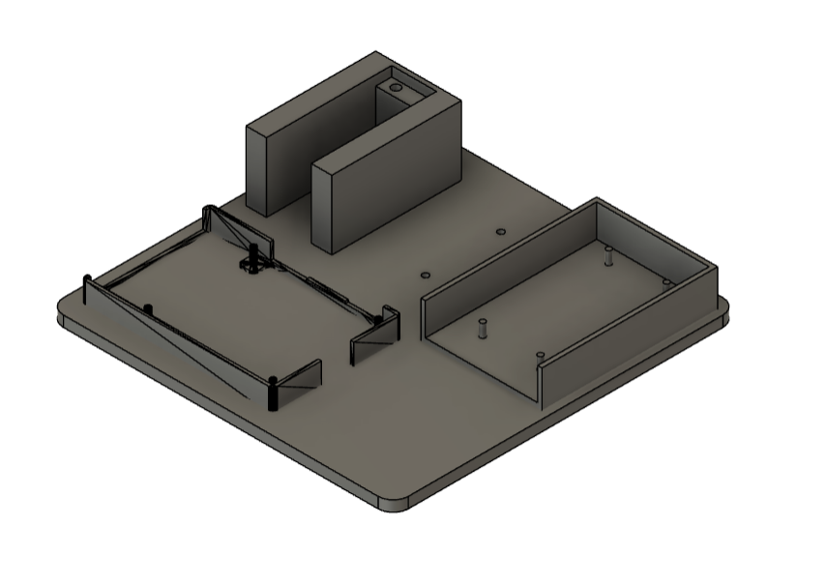

Piesa 3
 Piesa 4.1


piesele 1 -> 4
(piesa 4.1 stanga, 4.2 dreapta)

1. Timp de constructie

Timpul de constructie este relativ redus (printarea dureaza aproximativ 5 ore, asamblarea mecanica 30 de minute, asamblarea electronicii 15 minute in cazul in care placuta pcb este preasamblata, o ora fara placuta pcb, incarcarea programelor 10 minute)

1. Eficienta in constructie

Consumul de filament este redus (in jur de 200 de grame). De asemenea amprenta modulului este similara cu cea a produselor din aceeasi clasa. Piesele sunt usor de achizitionat fiind larg disponibile. Designul modular permite o varietate mare de piese care pot fi folosite, proiectul poate fi adaptat pentru orice nivel de cunostinte si buget (raspberry pi 4 permite folosirea hardware pwm, nu ar mai fi necesar un raspberry pico, asadar complexitatea scade)

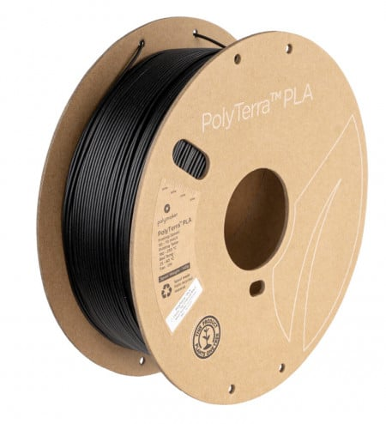 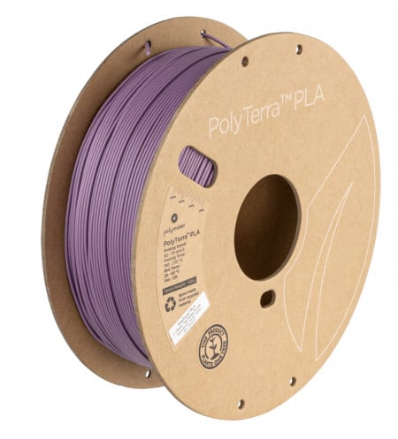

1. Resurse web

Toate componentele si resursele intelectuale sunt disponibile pe pagina de github a proiectului, poate fi usor accesat si modificat de oricine. Softwareul folosit atat pentru proiectare mecanică cât și pentru software sunt disponibile pe pagina de github a proiectului.

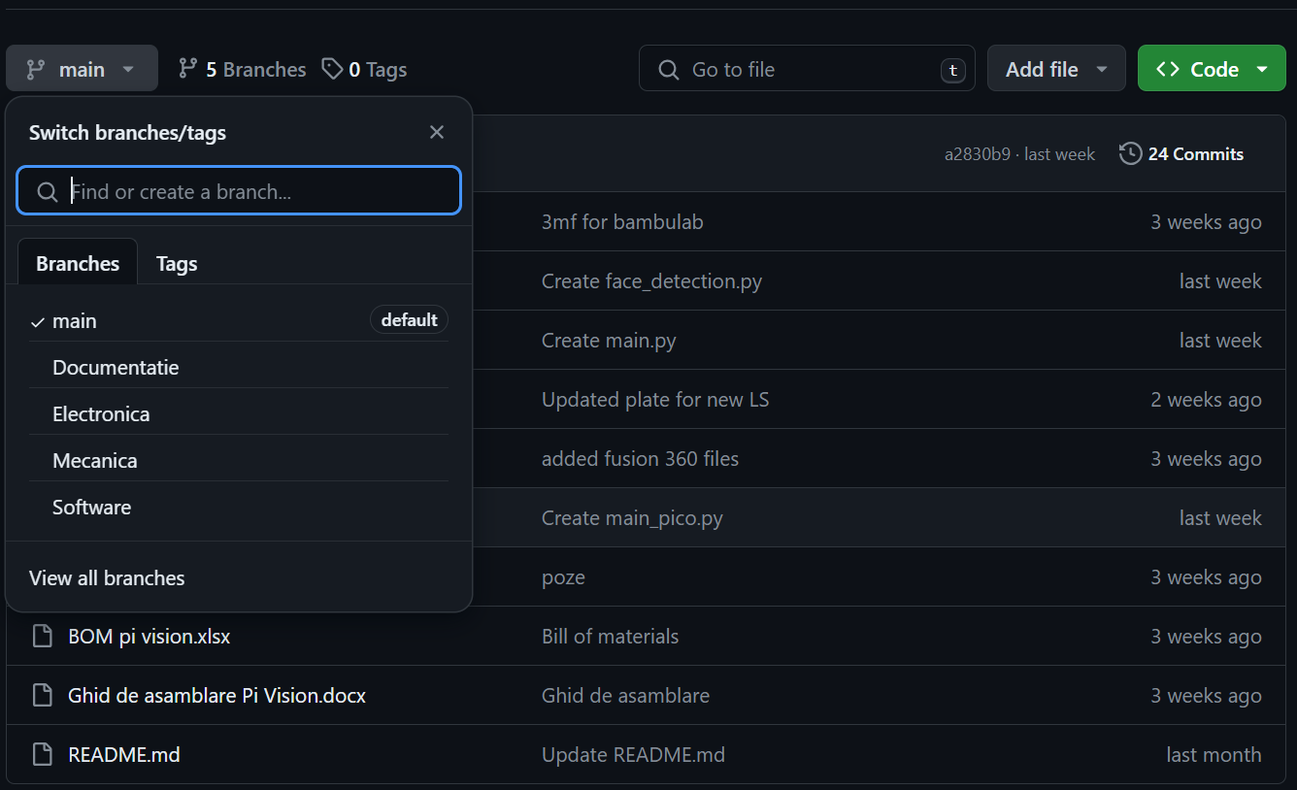

1. Planuri de dezvoltare

- Implememtarea unei aplicatii android pentru monitorizare/control remote

- Functionalitate in regim server pe retea externa

- Adaugarea unui grad de libertate suplimentar pentru adancime (se apropie/indeparteaza de subiect)

- Adaugarea modurilor de rulare cu dezvoltarea unei aplicatii grafice

- Implementarea proiectului ca webcam extern USB